重庆市教育科学研究院
关于以本土红色教育基地为载体
研发“大思政课”教学资源包的通知

各区县（自治县）教研室、教师进修学校（院）、教师教育发展中心、教育管理中心：
为深入学习贯彻党的二十大精神，贯彻落实习近平总书记对重庆运用红色资源的重要指示，落实教育部等十部门《全面推进“大思政课”建设的工作方案》（教社科〔2022〕3号）、教育部《革命传统进中小学课程教材指南》（教材〔2021〕1号）、《重庆市红色资源保护传承规定》等文件精神，推动红色资源和学校课程有机融合，探索思政教育资源建设与创新利用的重庆路径，引导学生赓续红色血脉、传承红色基因、勇挑时代重任，决定以本土红色教育基地为载体研发“大思政课”教学资源包。现将有关事宜通知如下。
一、指导思想
以习近平新时代中国特色社会主义思想为指导，紧紧围绕习近平总书记关于教育的重要论述和“要用心用情用力保护好、管理好、运用好红色资源”的讲话精神，聚焦立德树人根本任务，根据“大思政课”建设要求，立足重庆实际，充分挖掘红色文化，研发红色教育资源包，为师生提供思政课教与学素材，教育引导学生坚定“四个自信”，成为堪当民族复兴重任的时代新人。
二、工作目标
1. 围绕本土红色教育基地的红色资源，研发“大思政课”教学资源包50个左右。
2. 探索建立以本土红色资源为载体的“大思政课”教学资源包的研发与利用路径。
三、工作组织
1. 重庆市教育科学研究院统筹实施、专业培训、专业指导，组织专家进行资源包审定，颁发入库证书，并按比例评奖。
2. 各区县教研部门负责本地区资源包研发的指导。
3. 相关研发单位负责具体研发，并可与红色教育基地联合。研发单位原则上为“重庆市红色教育基地优秀研学成果”评选活动中的获奖单位（见附件1）。为确保高质量建设资源包，各区县可结合实际进行微调，选择有扎实实践基础、较强研究能力、持续研究意愿的单位。
四、实施时间
2022年12月—2023年6月
五、研发内容
各研发单位成立校级领导牵头的工作小组，深入研究，按要求梳理设计相关内容。
1. 深入挖掘，萃取主题。结合基地内容，从已有的教育实践和丰富的教学素材中，精心提炼一个具有引领性、时代性、针对性的教学主题，体现教学资源研发的价值取向，并作为资源包的题目。由此，撰写导语，包括：资源介绍、教育目标、资源包内容、使用建议等。
2. 收集素材，分类整理。紧扣主题，梳理红色教育基地相关内容，综合整理研发单位自身开展教育活动的相关素材，还可以扩展范围收集。素材包括：图片、文字、数据、视频及相关教学设计、课件、教学视频、活动方案等。
3. 设计结构，填充内容。按照导语、教学素材、课程方案、互动反馈等版块搭建具体的资源包结构。聚焦思政元素，以重要历史事件、革命英雄人物事迹和遗物、文献史料、革命旧址、重要纪念日和纪念活动等为线索，将收集的素材有机组织，植入相应版块，体现整体性、方向性和教育性。
4. 上报评审，系统集成。各研发单位的资源包经区县教研部门审核后上传市教科院评审。市教科院依托技术平台，将评审合格的资源包系统集成，建立简明、灵活、便捷的分享运用途径，形成更大育人价值的协同共享机制。
资源包建设方式和内容可参考：重庆山火扑救“大思政课”教学资源包。（见附件2）
六、工作要求
1. 各区县教研机构要高度重视，指定专人统筹、指导本地区资源包建设，支持研发单位，精心打造红色教育资源包，助力“大思政课”建设。
2. 各区县根据“以本土红色教育基地为载体研发‘大思政课’教学资源包”规划表，结合区域特色和实际情况，完善本地红色教育基地目录，确定、通知相应研发单位。并请各研发单位负责人，于12月21日之前，扫描红色教育基地资源包建设微信研讨群二维码（见附件3）加入工作联系群，修改群昵称为：区县+单位+姓名+联系电话；同时，扫描二维码（见附件4）填写《研发单位及主要研究人员统计表》。
3. 市教科院围绕资源包建设安排系列培训。12月23日上午9:30-12:00，将开展线上工作推进会（会议号将提前在工作群中公布），请各区县通知各研发单位负责人和一名负责技术的老师准时参会。

附件：1. 以本土红色教育基地为载体研发“大思政课”教学资源包规划表
2. 资源包建设参考示例：重庆山火扑救“大
思政课”教学资源包
3. 红色教育基地资源包建设微信研讨群二维码
4. 研发单位及主要研究人员统计表二维码

重庆市教育科学研究院
2022年12月16日

（联系人：张老师；联系电话：18696965166）

附件1
以本土红色教育基地为载体
研发“大思政课”教学资源包规划表

序号 | 区县 | 红色教育基地 | 建议研发单位
1 | 渝中 | 人民解放纪念碑 | 重庆复旦中学附属幼儿园
2 |  | 红岩革命纪念馆、中共中央南方局暨八路军重庆办事处 | 重庆市渝中区大田湾小学校
3 |  | 中法学校旧址、巴教村教育文化街区 | 重庆市巴蜀小学
4 |  | 宋庆龄旧居暨保卫中国同盟总部旧址 | 重庆市渝中区中山小学
5 |  | 中国民主党派历史陈列馆 | 重庆市人民小学
6 |  | 曾家岩50号周公馆、桂园 | 重庆市渝中区曾家岩小学
7 |  | 重庆市人民大礼堂 | 重庆市巴蜀中学
8 | 大渡口 | 重庆工业文化博览园 | 重庆市第三十七中学校
9 | 江北 | 三三一惨案死难志士群葬墓地 | 江北区华新实验小学
10 | 沙坪坝 | 渣滓洞看守所旧址、白公馆看守所旧址 | 沙坪坝区烈士墓小学
11 |  | 红岩魂陈列馆 | 重庆市沙坪坝区滨江小学校
12 | 九龙坡 | 中共四川省临委会扩大会议会址 | 重庆市九龙坡区铜罐驿实验学校
13 | 南岸 | 《挺进报》旧址 | 重庆市南岸区黄桷垭小学
14 | 北碚 | 中共中央西南局缙云山办公地旧址 | 朝阳中学
15 |  | 王朴烈士陵园 | 王朴中学
16 |  | 北碚卢作孚纪念馆 | 朝阳小学
17 | 渝北 | 唐虚谷、杨袁善烈士陵园 | 重庆市渝北中学校
18 | 巴南 | 解放重庆历史陈列馆 | 重庆市巴南区教育综合实践中心
19 | 涪陵 | 816地下核工程 | 涪陵城区第一小学校
20 | 长寿 | 长寿区革命烈士陵园 | 长寿区石堰镇中心小学校
21 | 江津 | 聂荣臻故居、聂荣臻元帅陈列馆 | 江津区四牌坊小学校
22 | 合川 | 陶行知纪念馆 | 合川区南屏中学
23 | 永川 | 刘安恭故居 | 重庆市永川北山中学校
24 | 南川 | 南川区烈士陵园 | 南川区隆化一小
25 | 綦江 | 王良同志纪念馆 | 重庆市綦江区永城小学
26 | 大足 | 大足区烈士陵园 | 重庆市大足区龙岗第一小学
27 | 璧山 | 璧山烈士陵园 | 璧山区实验小学
28 | 铜梁 | 邱少云烈士纪念馆 | 铜梁区少云小学
29 | 潼南 | 杨尚昆旧居 | 重庆市潼南区琼江小学校
30 | 荣昌 | 吕玉久纪念馆 | 荣昌初级中学
31 | 万盛经开区 | 万盛红岩文化室 | 万盛小学
32 | 万州 | 万州革命烈士陵园 | 重庆市万州区鸡公岭江南幼儿园
33 | 梁平 | 四川工农红军第一路军战斗遗址 | 重庆市梁平区虎城镇中心小学
34 | 开州 | 刘伯承故居、刘伯承同志纪念馆 | 开州区汉丰第一小学
35 | 城口 | 城万红军指挥部旧址 | 城口县示范幼儿园
36 | 丰都 | 丰都革命烈士纪念馆 | 重庆市丰都县滨江小学校
37 | 垫江 | 垫江烈士陵园 | 垫江县实验小学
38 | 忠县 | 饶衡峰、饶绘峰烈士故居 | 忠县汝溪镇中心小学校
39 | 云阳 | 彭咏梧烈士纪念馆 | 云阳县彭咏梧小学
40 | 奉节 | 平安乡川东游击队小镇 | 奉节县诗城路小学
41 | 巫山 | 李季达故居 | 巫山县铜鼓小学
42 | 巫溪 | 奉大巫起义纪念园 | 巫溪县文峰镇中心小学校
43 | 黔江 | 万涛故居 | 重庆市黔江新华中学校
44 | 武隆 | 江口烈士塔园 | 武隆县实验小学
45 | 石柱 | 三根树党支部遗址 | 重庆市石柱中学
46 | 秀山 | 刘邓大军进军大西南纪念碑 | 学林幼儿园
47 | 酉阳 | 南腰界红三军司令部旧址 | 酉阳民族小学校
48 | 彭水 | 南渡沱红军渡口遗址 | 彭水三中

注：重庆市红色教育基地优秀研学成果征集评选活动结果的通报
http://www.cqjy.com/wjtz/bytz/content_14490

附件2

资源包建设参考示例

重庆山火扑救“大思政课”教学资源包

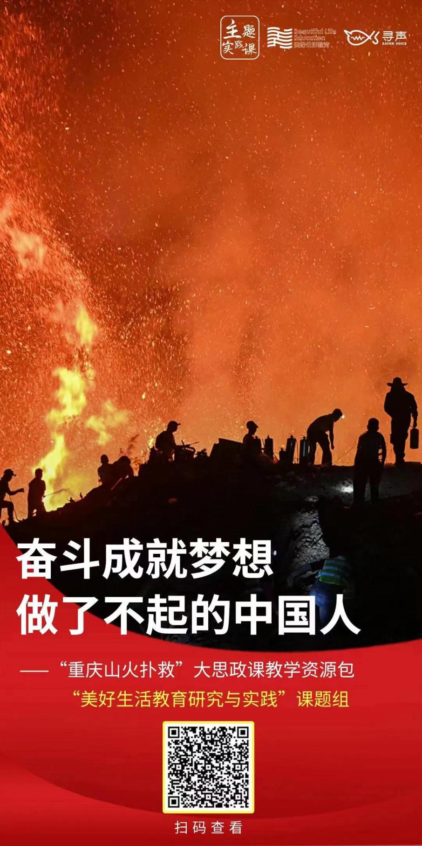

附件3

红色教育基地资源包建设微信研讨群二维码



附件4

以本土红色教育基地为载体
研发“大思政课”教学资源包
研发单位及主要研究人员统计表二维码



